Памятка туристу по программе:
Карельский экспресс, 2 дня

Накануне поездки, с 18:00 до 22:00 вы получите смс сообщение с номером автобуса и контактным телефоном гида
Перед отъездом
Проверьте наличие следующих документов:
- Оригинал российского паспорта.
- Для граждан других стран: иностранный паспорт, миграционная карта.
- Свидетельство о рождении для детей до 14 лет.
- Медицинский полис.

Вещи в дорогу
Для основной программы:
- Наличные деньги, так как на объектах маршрута могут отсутствовать терминалы оплаты или интернет.
- Удобная обувь на плоской нескользящей подошве. Рекомендуем взять запасную сменную обувь.
- Так как погода в Карелии переменчива, желательно иметь при себе дождевик или зонт.
- К вечеру и во время поездки по воде может быть прохладно, рекомендуем взять теплую одежду по сезону.
- Репелленты (средства от насекомых).
- Солнцезащитные средства.
- Необходимые медикаменты.
- При посещении монастырей соблюдаются правила: отсутствие головных уборов у мужчин, наличие платков и юбок у женщин. Не разрешается открытая одежда: шорты, майки, короткие юбки и т.п.

Для дополнительных программ:
- При посещении монастырей соблюдаются правила: отсутствие головных уборов у мужчин, наличие платков и юбок у женщин. Не разрешается открытая одежда: шорты, майки, короткие юбки и т.п.

Заселение в отель Время заселения с 14:00, время выселения – 12:00. В программе тура:
1 ДЕНЬ | Самостоятельное прибытие в г. Петрозаводск. Начало программы совпадает с прибытием поезда № 018А.  Накануне вечером с 19:00 до 21:30 вы получите информацию в смс-сообщении: место и время встречи, ФИО гида, данные для связи и номер автобуса.  Вы можете позавтракать в ресторане отеля Питер Инн (Piter Inn) по желанию за дополнительную плату.  Встреча с гидом-сопровождающим.  Адрес гостиницы «Piter Inn»: г. Петрозаводск, пл. Гагарина, 1.  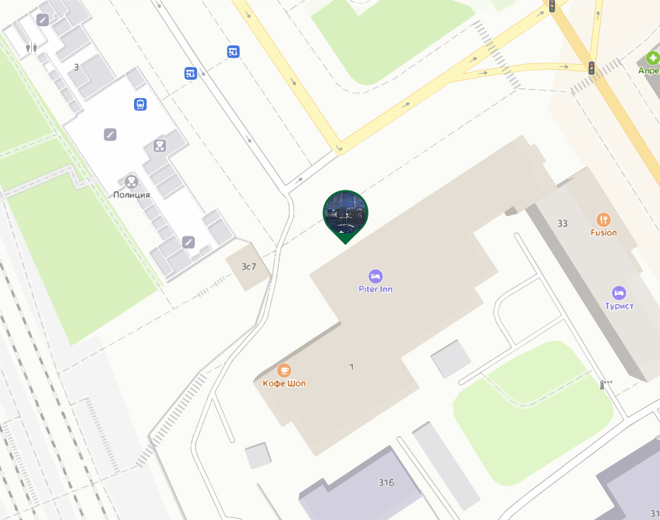  Программа с гидом-сопровождающим. В этот день тура у вас включены все экскурсии и билеты по программе, кроме питания.  Прибытие в Петрозаводск. Расселение по отелям согласно выбранной категории. Название отеля вам сообщит гид.
2 ДЕНЬ | Завтрак в отеле (включен в стоимость тура, кроме категории отелей «Бюджет»). Выезд из отеля с вещами (освобождение номеров).  Программа с гидом-сопровождающим.  Дополнительная услуга по желанию: поездка на ретропоезде «Рускеальский экспресс» по маршруту «Рускеала-Сортавала». Билет на ретропоезд приобретается заранее самостоятельно на сайте РЖД за дополнительную плату.  Обратите внимание: при покупке билета на ретропоезд ориентируйтесь на время, указанное в программе тура.  Если вы приобрели билеты на ретропоезд: по прибытии в Сортавала вы самостоятельно пересаживаетесь на ж/д вокзале на нужный вам поезд.  Рекомендуем:  18:45 – Отправление в Санкт-Петербург на поезде «Ласточка» (прибытие в 22:43).  20:20 – Отправление в Москву на поезде №160А (прибытие на следующий день в 10:16).  Если вы не приобрели билеты на ретропоезд – наш автобус доставит вас к ж/д вокзалу Сортавала, откуда вы отправитесь до нужного вам города.

Желаем вам приятного путешествия и хорошего настроения!

